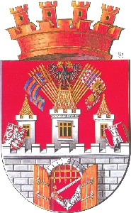

Městská část Praha 5
Ing. miroslav zelený
starosta

Vážený pan RNDr. Jan Martinec, CSc.
Zastupitel MČ Praha 5
zde

V Praze dne 16.01.2013

Věc: Odpověď na interpelaci ze dne 11. 12. 2013

Vážený pane doktore,

audity, analýzy a studie, jejichž výčet obsahuje Vaše interpelace, budou zveřejněny v průběhu 1. čtvrtletí tohoto roku, a to prostřednictvím věcně příslušného radního.
K Vaší žádosti o zveřejnění na intranetu sděluji, že vzhledem k důvodným pochybnostem o zabezpečení intranetu vůči případnému úniku informací, Vám nemohu v daném termínu vyhovět. V tomto ohledu připomínám, že výše zmíněné materiály obsahují nejen některé osobní údaje chráněné právním řádem ČR, ale také zejména ekonomicky citlivé informace, jejichž únik by mohl podstatným způsobem poškodit další vyjednávání MČ P5 v ekonomické oblasti.
Mohu Vás ubezpečit, že mým záměrem není cokoliv tajit, právě naopak, nicméně je třeba reflektovat veškeré aspekty právní, ekonomické i jiné, které by zveřejnění neuváženým způsobem mohlo přinést.

S pozdravem

Ing. Miroslav Zelený
starosta MČ P5

